歷年人口年齡層統計列表-100年
年 齡 別 | 男 | 女 | 合 計
總 計 | 47408 | 44571 | 91979
未滿15歲 | 8024 | 7250 | 15274
15-19歲 | 3690 | 3266 | 6956
20-24歲 | 3480 | 3231 | 6711
25-29歲 | 3749 | 3401 | 7150
30-34歲 | 4023 | 3795 | 7818
35-39歲 | 3603 | 3501 | 7104
40-44歲 | 3869 | 3328 | 7197
45-49歲 | 3819 | 3540 | 7359
50-54歲 | 3501 | 3268 | 6769
55-59歲 | 2758 | 2952 | 5710
60-64歲 | 1889 | 2126 | 4015
65-69歲 | 1121 | 1371 | 2492
70-74歲 | 1103 | 1292 | 2395
75-79歲 | 920 | 1012 | 1932
80-84歲 | 1080 | 691 | 1771
85-89歲 | 586 | 375 | 961
90-94歲 | 166 | 126 | 292
95-99歲 | 22 | 40 | 62
100歲以上 | 5 | 6 | 11

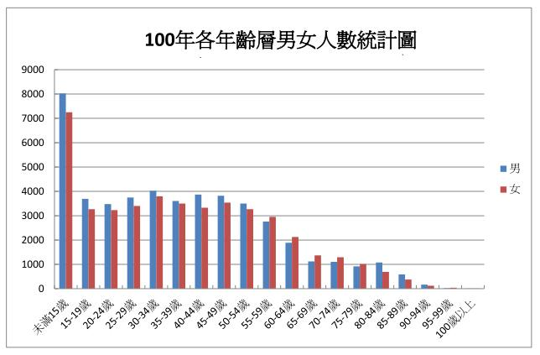

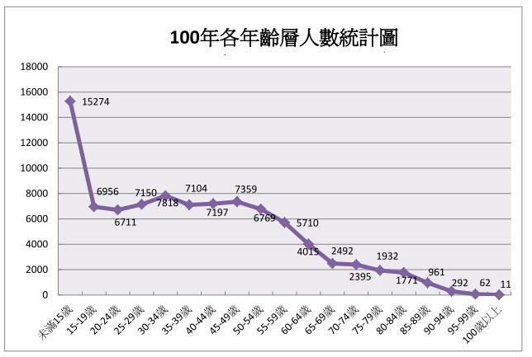

歷年人口年齡層統計列表-99年
年 齡 別 | 男 | 女 | 合 計
總 計 | 47506 | 44575 | 92081
未滿15歲 | 8439 | 7640 | 16079
15-19歲 | 3616 | 3213 | 6829
20-24歲 | 3414 | 3130 | 6544
25-29歲 | 3993 | 3686 | 7679
30-34歲 | 4067 | 3909 | 7976
35-39歲 | 3582 | 3396 | 6978
40-44歲 | 3855 | 3393 | 7248
45-49歲 | 3819 | 3539 | 7358
50-54歲 | 3377 | 3202 | 6579
55-59歲 | 2671 | 2807 | 5478
60-64歲 | 1599 | 1873 | 3472
65-69歲 | 1157 | 1352 | 2509
70-74歲 | 1080 | 1271 | 2351
75-79歲 | 1023 | 963 | 1986
80-84歲 | 1137 | 694 | 1831
85-89歲 | 521 | 344 | 865
90-94歲 | 128 | 116 | 244
95-99歲 | 24 | 39 | 63
100歲以上 | 4 | 8 | 12

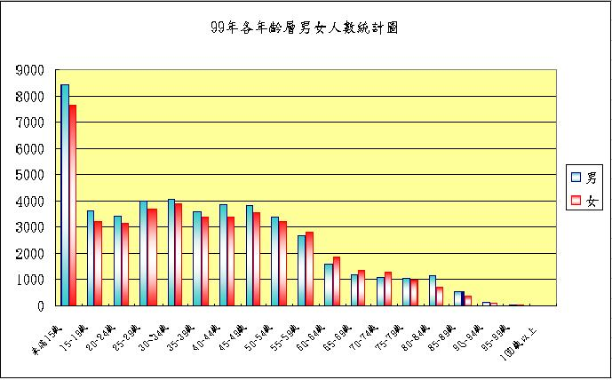

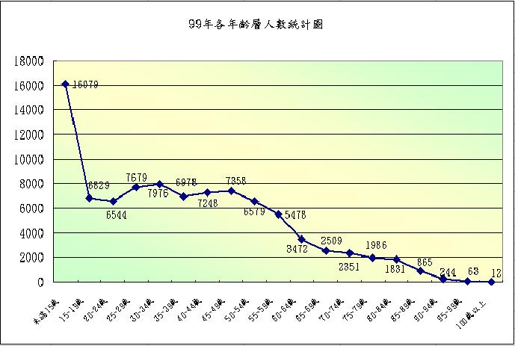

歷年人口年齡層統計列表-98年
年 齡 別 | 男 | 女 | 合 計
總 計 | 47267 | 44608 | 91875
未滿15歲 | 8735 | 8096 | 16831
15-19歲 | 3629 | 3182 | 6811
20-24歲 | 3326 | 3143 | 6469
25-29歲 | 4107 | 3896 | 8003
30-34歲 | 3994 | 3773 | 7767
35-39歲 | 3620 | 3395 | 7015
40-44歲 | 3854 | 3469 | 7323
45-49歲 | 3735 | 3466 | 7201
50-54歲 | 3244 | 3140 | 6384
55-59歲 | 2484 | 2658 | 5142
60-64歲 | 1411 | 1648 | 3059
65-69歲 | 1216 | 1434 | 2650
70-74歲 | 1058 | 1237 | 2295
75-79歲 | 1138 | 921 | 2059
80-84歲 | 1132 | 679 | 1811
85-89歲 | 455 | 314 | 769
90-94歲 | 107 | 118 | 225
95-99歲 | 18 | 33 | 51
100歲以上 | 4 | 6 | 10

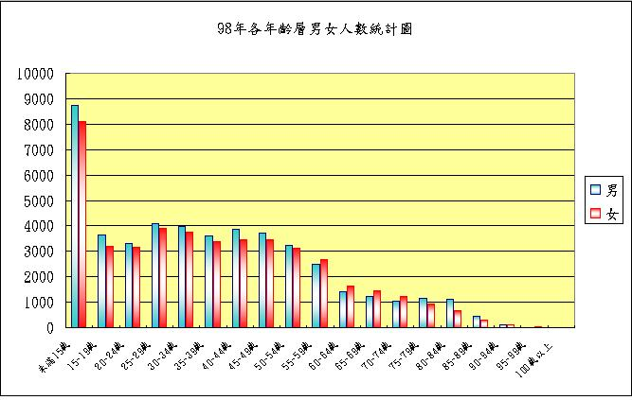

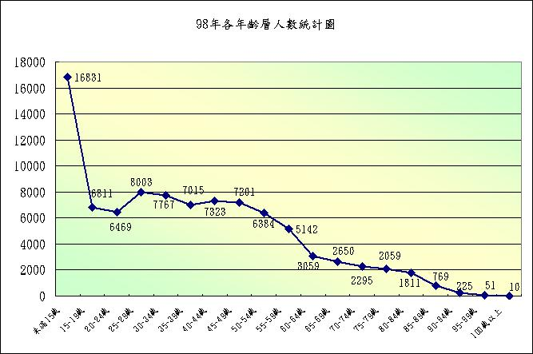

歷年人口年齡層統計列表-97年
年 齡 別 | 男 | 女 | 合 計
總 計 | 47084 | 44062 | 91146
未滿15歲 | 9025 | 8281 | 17306
15-19歲 | 3612 | 3178 | 6790
20-24歲 | 3402 | 3252 | 6654
25-29歲 | 4132 | 3938 | 8070
30-34歲 | 3879 | 3622 | 7501
35-39歲 | 3701 | 3353 | 7054
40-44歲 | 3811 | 3412 | 7223
45-49歲 | 3690 | 3373 | 7063
50-54歲 | 3102 | 3072 | 6174
55-59歲 | 2327 | 2512 | 4839
60-64歲 | 1264 | 1484 | 2748
65-69歲 | 1208 | 1406 | 2614
70-74歲 | 1075 | 1236 | 2311
75-79歲 | 1287 | 870 | 2157
80-84歲 | 1062 | 636 | 1698
85-89歲 | 395 | 293 | 688
90-94歲 | 93 | 110 | 203
95-99歲 | 16 | 30 | 46
100歲以上 | 3 | 4 | 7

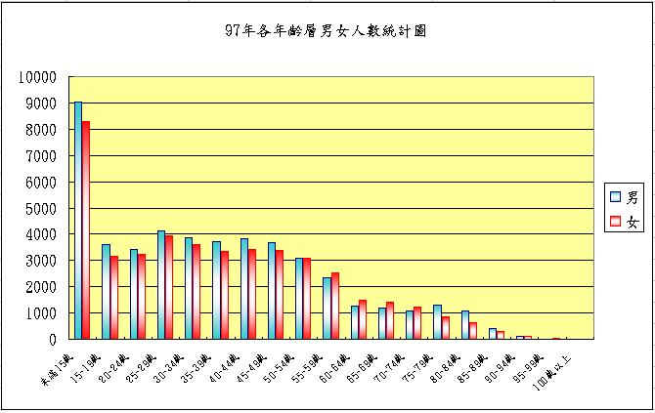

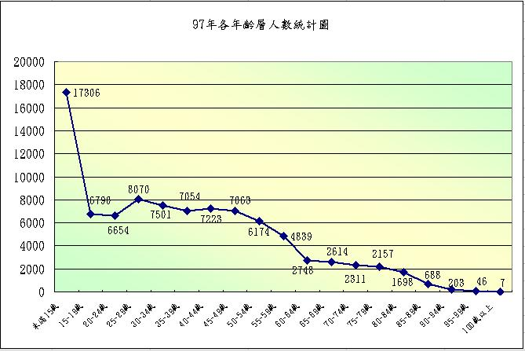

歷年人口年齡層統計列表-96年
年 齡 別 | 男 | 女 | 合 計
總 計 | 46801 | 43592 | 90393
未滿15歲 | 9286 | 8519 | 17805
15-19歲 | 3560 | 3221 | 6781
20-24歲 | 3531 | 3265 | 6796
25-29歲 | 4122 | 3870 | 7992
30-34歲 | 3727 | 3555 | 7282
35-39歲 | 3760 | 3354 | 7114
40-44歲 | 3885 | 3441 | 7326
45-49歲 | 3590 | 3275 | 6865
50-54歲 | 2904 | 2959 | 5863
55-59歲 | 2122 | 2302 | 4424
60-64歲 | 1201 | 1429 | 2630
65-69歲 | 1207 | 1366 | 2573
70-74歲 | 1045 | 1170 | 2215
75-79歲 | 1419 | 870 | 2289
80-84歲 | 1012 | 598 | 1610
85-89歲 | 335 | 263 | 598
90-94歲 | 79 | 102 | 181
95-99歲 | 12 | 31 | 43
100歲以上 | 4 | 2 | 6

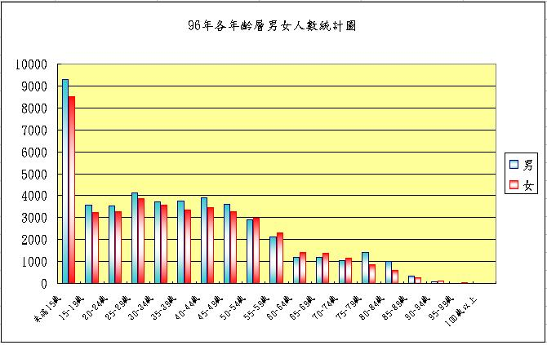

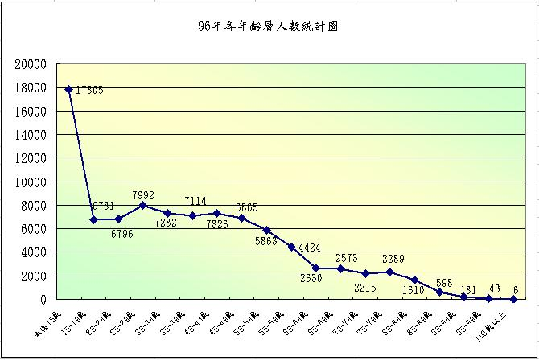

歷年人口年齡層統計列表-95年
年 齡 別 | 男 | 女 | 合 計
總 計 | 46430 | 42935 | 89365
未滿15歲 | 9502 | 8634 | 18136
15-19歲 | 3470 | 3202 | 6672
20-24歲 | 3665 | 3341 | 7006
25-29歲 | 3984 | 3814 | 7798
30-34歲 | 3677 | 3455 | 7132
35-39歲 | 3824 | 3311 | 7135
40-44歲 | 3854 | 3456 | 7310
45-49歲 | 3464 | 3129 | 6593
50-54歲 | 2810 | 2859 | 5669
55-59歲 | 1875 | 2091 | 3966
60-64歲 | 1170 | 1381 | 2551
65-69歲 | 1215 | 1372 | 2587
70-74歲 | 1120 | 1133 | 2253
75-79歲 | 1474 | 842 | 2316
80-84歲 | 936 | 552 | 1488
85-89歲 | 314 | 235 | 549
90-94歲 | 62 | 101 | 163
95-99歲 | 11 | 26 | 37
100歲以上 | 3 | 1 | 4

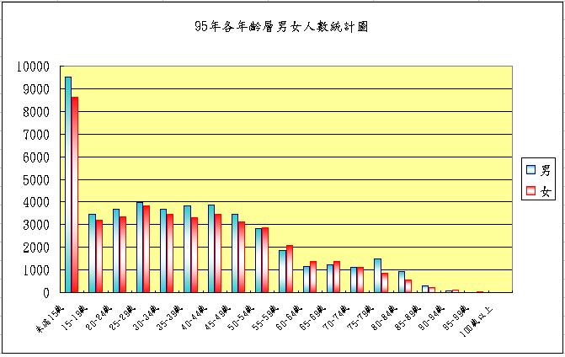

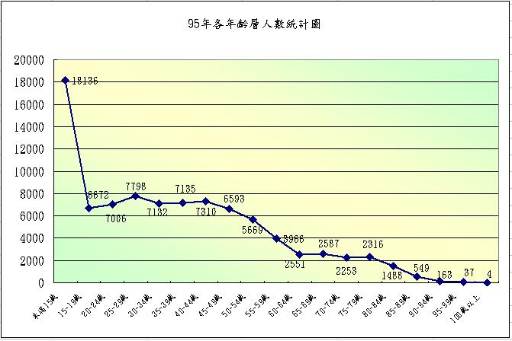

歷年人口年齡層統計列表-94年
年 齡 別 | 男 | 女 | 合 計
總 計 | 45684 | 41907 | 87591
未滿15歲 | 9577 | 8662 | 18239
15-19歲 | 3337 | 3072 | 6409
20-24歲 | 3816 | 3488 | 7304
25-29歲 | 3867 | 3671 | 7538
30-34歲 | 3540 | 3254 | 6794
35-39歲 | 3812 | 3303 | 7115
40-44歲 | 3780 | 3412 | 7192
45-49歲 | 3350 | 3042 | 6392
50-54歲 | 2665 | 2691 | 5356
55-59歲 | 1584 | 1834 | 3418
60-64歲 | 1226 | 1370 | 2596
65-69歲 | 1180 | 1367 | 2547
70-74歲 | 1219 | 1057 | 2276
75-79歲 | 1535 | 823 | 2358
80-84歲 | 868 | 513 | 1381
85-89歲 | 259 | 235 | 494
90-94歲 | 57 | 95 | 152
95-99歲 | 9 | 17 | 26
100歲以上 | 3 | 1 | 4

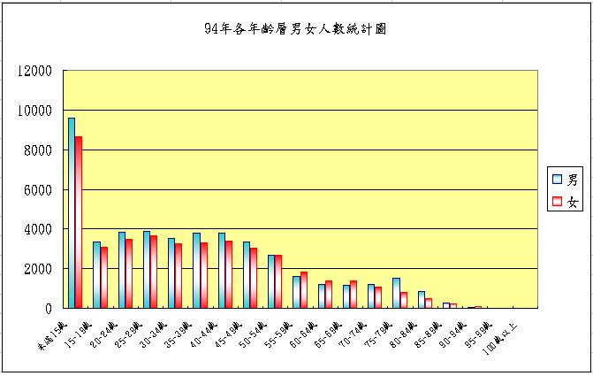

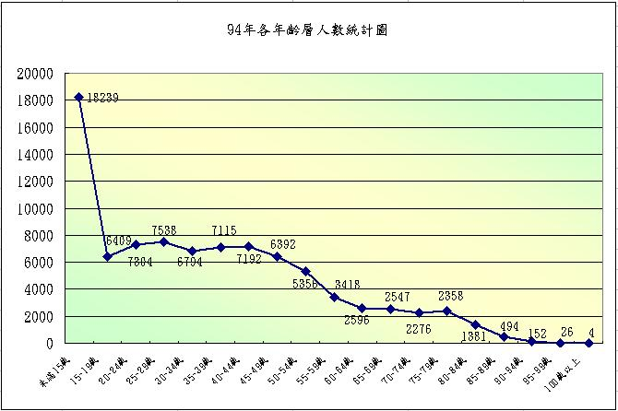

歷年人口年齡層統計列表-93年
年 齡 別 | 男 | 女 | 合 計
總 計 | 44928 | 41142 | 86070
未滿15歲 | 9640 | 8765 | 18405
15-19歲 | 3206 | 3006 | 6212
20-24歲 | 3840 | 3572 | 7412
25-29歲 | 3762 | 3481 | 7243
30-34歲 | 3524 | 3215 | 6739
35-39歲 | 3824 | 3333 | 7157
40-44歲 | 3659 | 3306 | 6965
45-49歲 | 3239 | 2943 | 6182
50-54歲 | 2465 | 2504 | 4969
55-59歲 | 1385 | 1598 | 2983
60-64歲 | 1252 | 1480 | 2732
65-69歲 | 1160 | 1315 | 2475
70-74歲 | 1362 | 1023 | 2385
75-79歲 | 1552 | 808 | 2360
80-84歲 | 776 | 454 | 1230
85-89歲 | 217 | 234 | 451
90-94歲 | 52 | 87 | 139
95-99歲 | 12 | 16 | 28
100歲以上 | 1 | 2 | 3

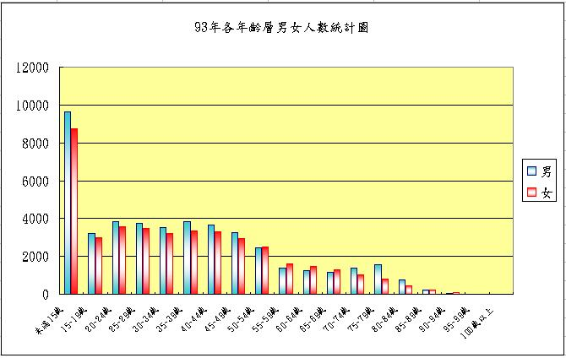

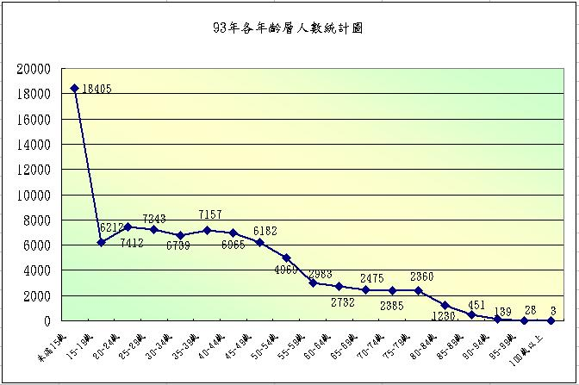

歷年人口年齡層統計列表-92年
年 齡 別 | 男 | 女 | 合 計
總 計 | 44228 | 40269 | 84497
未滿15歲 | 9741 | 8715 | 18456
15-19歲 | 3200 | 3081 | 6281
20-24歲 | 3808 | 3583 | 7391
25-29歲 | 3595 | 3311 | 6906
30-34歲 | 3566 | 3170 | 6736
35-39歲 | 3753 | 3263 | 7016
40-44歲 | 3564 | 3222 | 6786
45-49歲 | 3075 | 2846 | 5921
50-54歲 | 2284 | 2363 | 4647
55-59歲 | 1250 | 1449 | 2699
60-64歲 | 1245 | 1446 | 2691
65-69歲 | 1181 | 1320 | 2501
70-74歲 | 1545 | 967 | 2512
75-79歲 | 1496 | 772 | 2268
80-84歲 | 687 | 425 | 1112
85-89歲 | 184 | 234 | 418
90-94歲 | 43 | 83 | 126
95-99歲 | 9 | 14 | 23
100歲以上 | 2 | 5 | 7

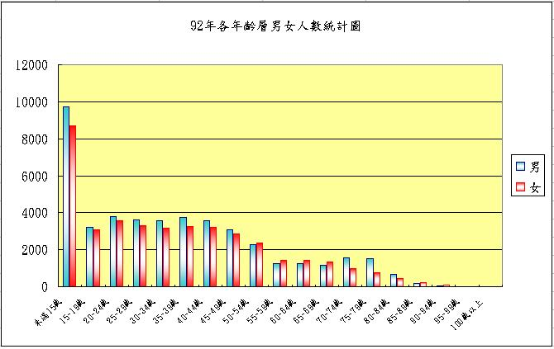

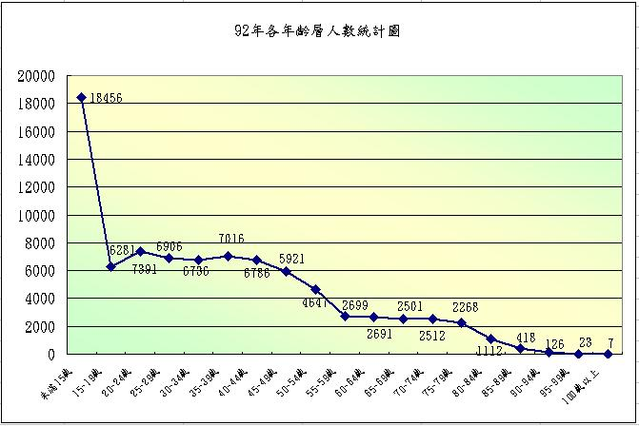

歷年人口年齡層統計列表-91年
年 齡 別 | 男 | 女 | 合 計
總 計 | 44204 | 40061 | 84265
未滿15歲 | 9846 | 8955 | 18801
15-19歲 | 3310 | 3119 | 6429
20-24歲 | 3833 | 3532 | 7365
25-29歲 | 3514 | 3286 | 6800
30-34歲 | 3635 | 3164 | 6799
35-39歲 | 3769 | 3285 | 7054
40-44歲 | 3512 | 3095 | 6607
45-49歲 | 2883 | 2789 | 5672
50-54歲 | 2087 | 2233 | 4320
55-59歲 | 1221 | 1447 | 2668
60-64歲 | 1264 | 1451 | 2715
65-69歲 | 1172 | 1266 | 2438
70-74歲 | 1841 | 987 | 2828
75-79歲 | 1489 | 737 | 2226
80-84歲 | 609 | 404 | 1013
85-89歲 | 167 | 214 | 381
90-94歲 | 41 | 80 | 121
95-99歲 | 8 | 12 | 20
100歲以上 | 3 | 5 | 8

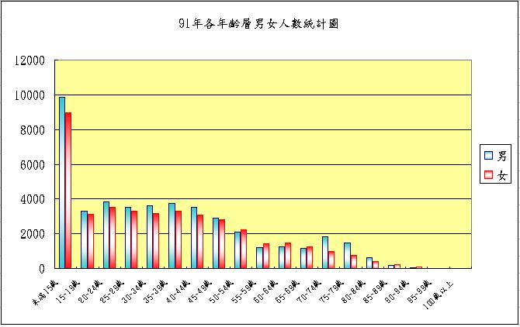

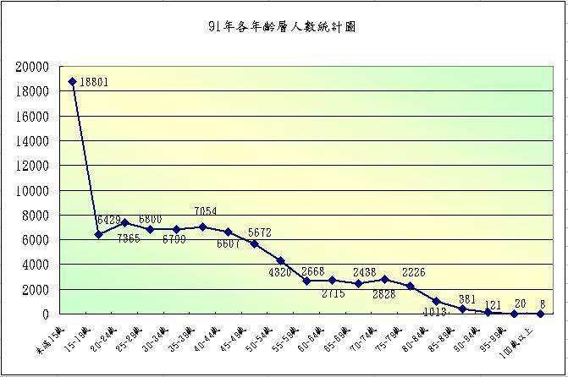

歷年人口年齡層統計列表-90年
年 齡 別 | 男 | 女 | 合 計
總 計 | 44011 | 39620 | 83631
未滿15歲 | 9916 | 9074 | 18990
15-19歲 | 3470 | 3233 | 6703
20-24歲 | 3770 | 3471 | 7241
25-29歲 | 3511 | 3203 | 6714
30-34歲 | 3756 | 3220 | 6976
35-39歲 | 3773 | 3348 | 7121
40-44歲 | 3422 | 3004 | 6426
45-49歲 | 2752 | 2686 | 5438
50-54歲 | 1870 | 2036 | 3906
55-59歲 | 1192 | 1404 | 2596
60-64歲 | 1283 | 1443 | 2726
65-69歲 | 1294 | 1217 | 2511
70-74歲 | 1926 | 945 | 2871
75-79歲 | 1377 | 682 | 2059
80-84歲 | 510 | 362 | 872
85-89歲 | 142 | 190 | 332
90-94歲 | 40 | 80 | 120
95-99歲 | 6 | 18 | 24
100歲以上 | 1 | 4 | 5

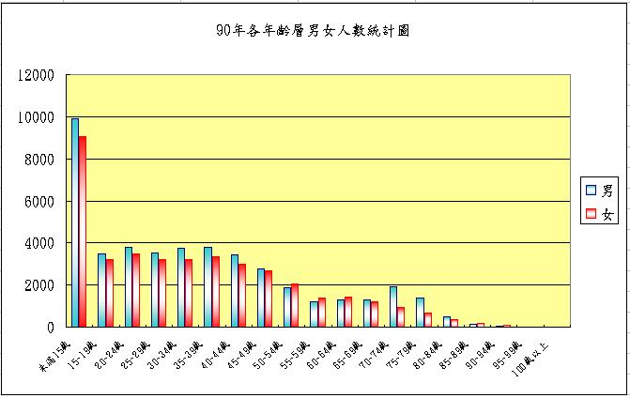

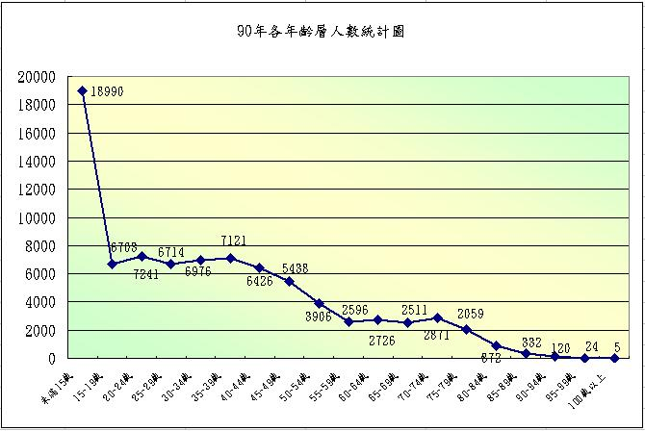

歷年人口年齡層統計列表-89年
年 齡 別 | 男 | 女 | 合 計
總 計 | 44012 | 39336 | 83348
未滿15歲 | 10028 | 8958 | 18986
15-19歲 | 3682 | 3443 | 7125
20-24歲 | 3731 | 3538 | 7269
25-29歲 | 3541 | 3218 | 6759
30-34歲 | 3800 | 3228 | 7028
35-39歲 | 3709 | 3344 | 7053
40-44歲 | 3372 | 2956 | 6328
45-49歲 | 2636 | 2613 | 5249
50-54歲 | 1626 | 1819 | 3445
55-59歲 | 1253 | 1427 | 2680
60-64歲 | 1270 | 1451 | 2721
65-69歲 | 1436 | 1159 | 2595
70-74歲 | 2054 | 928 | 2982
75-79歲 | 1260 | 639 | 1899
80-84歲 | 436 | 350 | 786
85-89歲 | 136 | 178 | 314
90-94歲 | 32 | 71 | 103
95-99歲 | 7 | 14 | 21
100歲以上 | 3 | 2 | 5

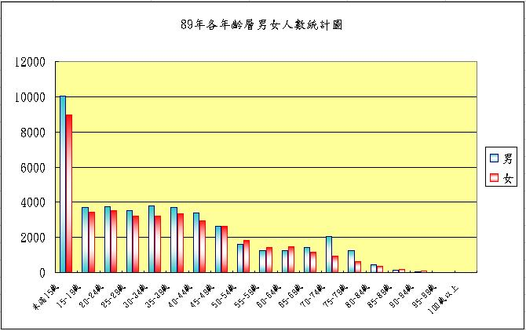

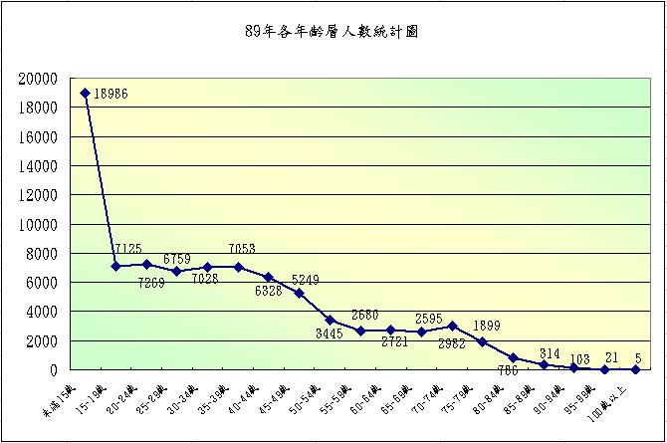

歷年人口年齡層統計列表-88年
年 齡 別 | 男 | 女 | 合 計
總 計 | 43828 | 39097 | 82925
未滿15歲 | 10077 | 9084 | 19161
15-19歲 | 3808 | 3519 | 7327
20-24歲 | 3699 | 3472 | 7171
25-29歲 | 3583 | 3287 | 6870
30-34歲 | 3903 | 3294 | 7197
35-39歲 | 3682 | 3306 | 6988
40-44歲 | 3252 | 2873 | 6125
45-49歲 | 2461 | 2502 | 4963
50-54歲 | 1422 | 1601 | 3023
55-59歲 | 1324 | 1561 | 2885
60-64歲 | 1260 | 1384 | 2644
65-69歲 | 1632 | 1119 | 2751
70-74歲 | 2094 | 928 | 3022
75-79歲 | 1106 | 572 | 1678
80-84歲 | 364 | 339 | 703
85-89歲 | 122 | 168 | 290
90-94歲 | 29 | 64 | 93
95-99歲 | 7 | 22 | 29
100歲以上 | 3 | 2 | 5

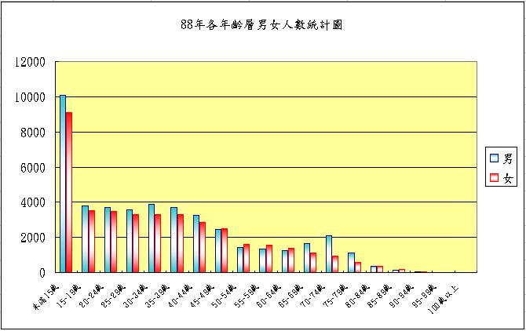

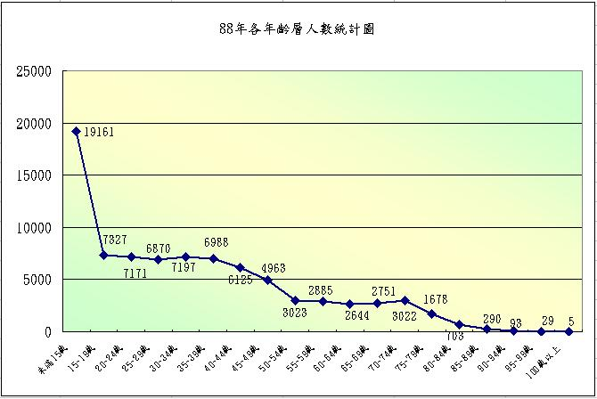

歷年人口年齡層統計列表-87年
年 齡 別 | 男 | 女 | 合 計
總 計 | 43642 | 38801 | 82443
未滿15歲 | 10174 | 9197 | 19371
15-19歲 | 3834 | 3556 | 7390
20-24歲 | 3655 | 3392 | 7047
25-29歲 | 3749 | 3355 | 7104
30-34歲 | 3876 | 3332 | 7208
35-39歲 | 3667 | 3252 | 6919
40-44歲 | 3131 | 2858 | 5989
45-49歲 | 2279 | 2376 | 4655
50-54歲 | 1311 | 1501 | 2812
55-59歲 | 1310 | 1532 | 2842
60-64歲 | 1310 | 1380 | 2690
65-69歲 | 1869 | 1076 | 2945
70-74歲 | 2020 | 892 | 2912
75-79歲 | 980 | 544 | 1524
80-84歲 | 331 | 322 | 653
85-89歲 | 106 | 158 | 264
90-94歲 | 30 | 54 | 84
95-99歲 | 8 | 22 | 30
100歲以上 | 2 | 2 | 4

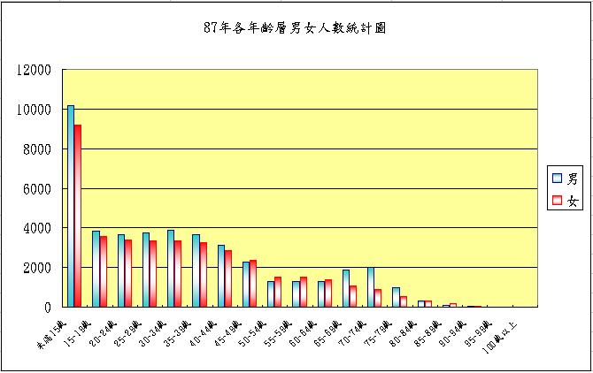

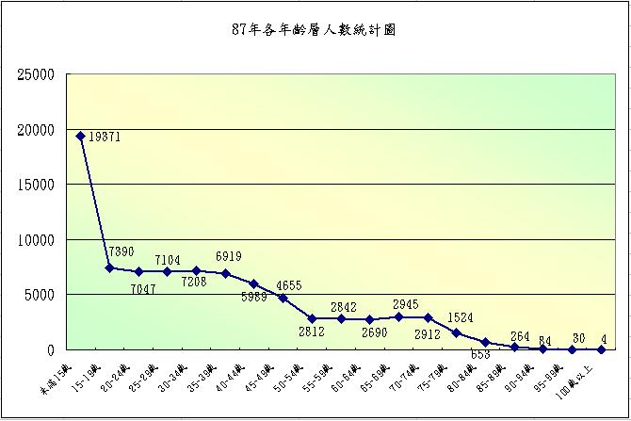

歷年人口年齡層統計列表-86年
年 齡 別 | 男 | 女 | 合 計
總 計 | 43458 | 38661 | 82119
未滿15歲 | 10287 | 9350 | 19637
15-19歲 | 3889 | 3529 | 7418
20-24歲 | 3601 | 3391 | 6992
25-29歲 | 3895 | 3437 | 7332
30-34歲 | 3912 | 3371 | 7283
35-39歲 | 3628 | 3150 | 6778
40-44歲 | 2892 | 2837 | 5729
45-49歲 | 2100 | 2252 | 4352
50-54歲 | 1273 | 1480 | 2753
55-59歲 | 1325 | 1523 | 2848
60-64歲 | 1320 | 1331 | 2651
65-69歲 | 2135 | 1115 | 3250
70-74歲 | 1895 | 853 | 2748
75-79歲 | 876 | 504 | 1380
80-84歲 | 285 | 313 | 598
85-89歲 | 106 | 150 | 256
90-94歲 | 28 | 54 | 82
95-99歲 | 11 | 19 | 30
100歲以上 | 0 | 2 | 2

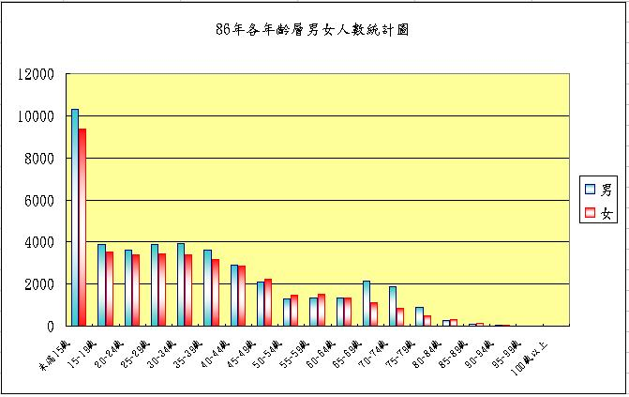

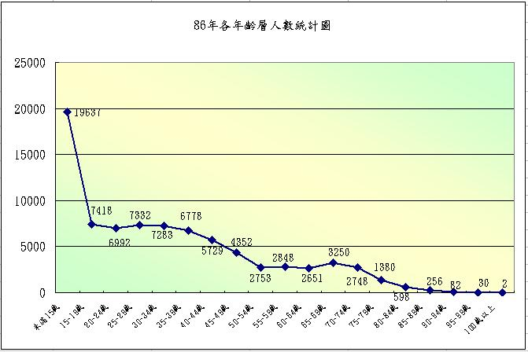

歷年人口年齡層統計列表-85年
年 齡 別 | 男 | 女 | 合 計
總 計 | 43136 | 38510 | 81646
未滿15歲 | 10334 | 9516 | 19850
15-19歲 | 3814 | 3500 | 7314
20-24歲 | 3610 | 3450 | 7060
25-29歲 | 4030 | 3513 | 7543
30-34歲 | 3882 | 3459 | 7341
35-39歲 | 3529 | 3085 | 6614
40-44歲 | 2792 | 2741 | 5533
45-49歲 | 1873 | 2120 | 3993
50-54歲 | 1227 | 1461 | 2688
55-59歲 | 1375 | 1514 | 2889
60-64歲 | 1468 | 1289 | 2757
65-69歲 | 2250 | 1081 | 3331
70-74歲 | 1772 | 814 | 2586
75-79歲 | 773 | 462 | 1235
80-84歲 | 278 | 283 | 561
85-89歲 | 94 | 158 | 252
90-94歲 | 26 | 45 | 71
95-99歲 | 9 | 18 | 27
100歲以上 | 0 | 1 | 1

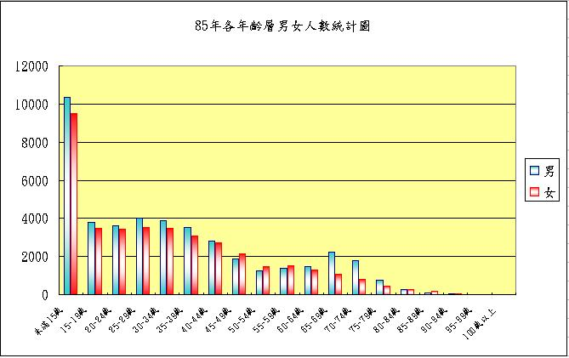

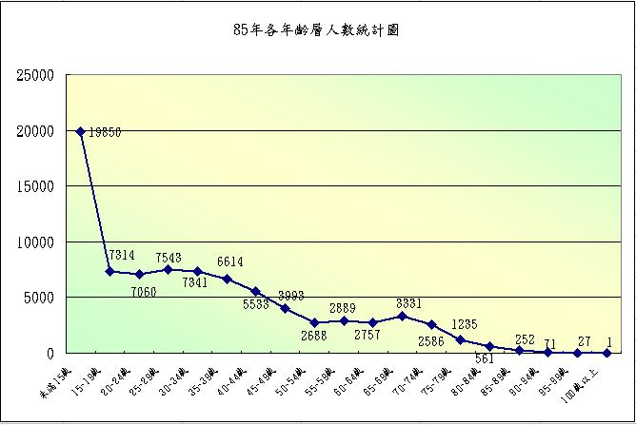

歷年人口年齡層統計列表-84年
年 齡 別 | 男 | 女 | 合 計
總 計 | 42773 | 38220 | 80993
未滿15歲 | 10425 | 9646 | 20071
15-19歲 | 3805 | 3517 | 7322
20-24歲 | 3638 | 3474 | 7112
25-29歲 | 4089 | 3608 | 7697
30-34歲 | 3883 | 3485 | 7368
35-39歲 | 3417 | 3047 | 6464
40-44歲 | 2650 | 2622 | 5272
45-49歲 | 1607 | 1884 | 3491
50-54歲 | 1275 | 1478 | 2753
55-59歲 | 1362 | 1466 | 2828
60-64歲 | 1584 | 1244 | 2828
65-69歲 | 2416 | 1064 | 3480
70-74歲 | 1599 | 759 | 2358
75-79歲 | 649 | 448 | 1097
80-84歲 | 261 | 279 | 540
85-89歲 | 80 | 139 | 219
90-94歲 | 25 | 45 | 70
95-99歲 | 8 | 14 | 22
100歲以上 | 0 | 1 | 1

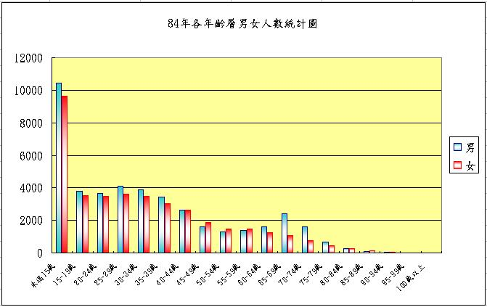

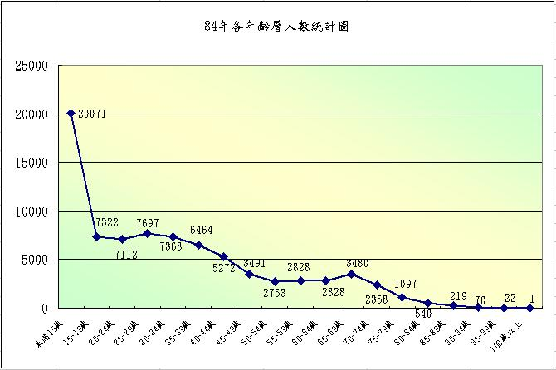

歷年人口年齡層統計列表-83年
年 齡 別 | 男 | 女 | 合 計
總 計 | 41915 | 36796 | 78711
未滿15歲 | 11641 | 10371 | 22012
15-19歲 | 3505 | 3238 | 6743
20-24歲 | 3579 | 3399 | 6978
25-29歲 | 3906 | 3436 | 7342
30-34歲 | 3594 | 3235 | 6829
35-39歲 | 3087 | 2755 | 5842
40-44歲 | 2297 | 2313 | 4610
45-49歲 | 1349 | 1514 | 2863
50-54歲 | 1311 | 1506 | 2817
55-59歲 | 1288 | 1332 | 2620
60-64歲 | 1771 | 1156 | 2927
65-69歲 | 2311 | 993 | 3304
70-74歲 | 1361 | 661 | 2022
75-79歲 | 554 | 418 | 972
80-84歲 | 239 | 277 | 516
85-89歲 | 68 | 114 | 182
90-94歲 | 25 | 53 | 78
95-99歲 | 8 | 12 | 20
100歲以上 | 21 | 13 | 34

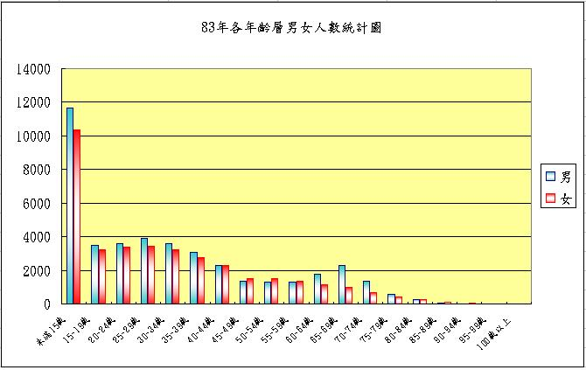

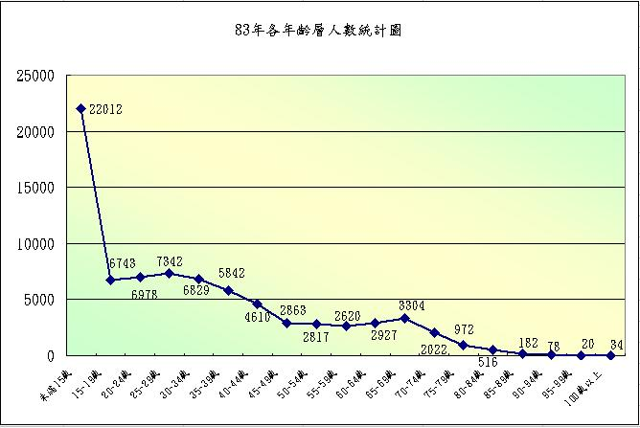

歷年人口年齡層統計列表-82年
年 齡 別 | 男 | 女 | 合 計
總 計 | 41958 | 37397 | 79355
未滿15歲 | 10795 | 9994 | 20789
15-19歲 | 3677 | 3408 | 7085
20-24歲 | 3867 | 3708 | 7575
25-29歲 | 3955 | 3600 | 7555
30-34歲 | 3654 | 3293 | 6947
35-39歲 | 3041 | 2841 | 5882
40-44歲 | 2245 | 2355 | 4600
45-49歲 | 1410 | 1535 | 2945
50-54歲 | 1367 | 1584 | 2951
55-59歲 | 1418 | 1386 | 2804
60-64歲 | 2101 | 1106 | 3207
65-69歲 | 2323 | 990 | 3313
70-74歲 | 1282 | 677 | 1959
75-79歲 | 512 | 441 | 953
80-84歲 | 203 | 284 | 487
85-89歲 | 77 | 131 | 208
90-94歲 | 28 | 50 | 78
95-99歲 | 3 | 11 | 14
100歲以上 | 0 | 3 | 3

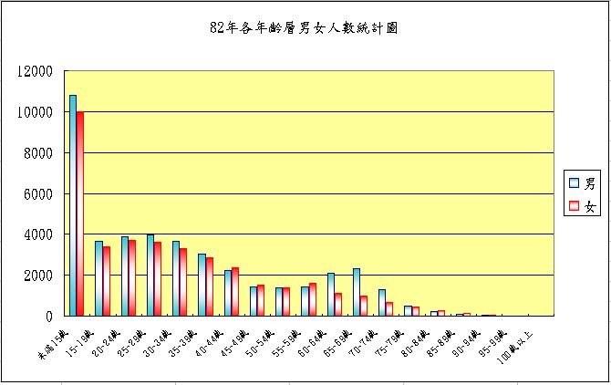

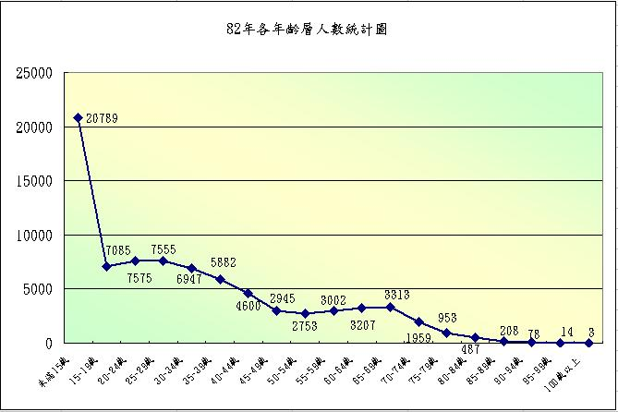

歷年人口年齡層統計列表-81年
年 齡 別 | 男 | 女 | 合 計
總 計 | 41500 | 37045 | 78545
未滿15歲 | 10907 | 9756 | 20663
15-19歲 | 3631 | 3418 | 7049
20-24歲 | 3908 | 3813 | 7721
25-29歲 | 4000 | 3714 | 7714
30-34歲 | 3612 | 3273 | 6885
35-39歲 | 2976 | 2811 | 5787
40-44歲 | 2233 | 2292 | 4525
45-49歲 | 1406 | 1463 | 2869
50-54歲 | 1522 | 1548 | 3070
55-59歲 | 1459 | 1316 | 2775
60-64歲 | 2138 | 1177 | 3315
65-69歲 | 1905 | 948 | 2853
70-74歲 | 1032 | 649 | 1681
75-79歲 | 466 | 423 | 889
80-84歲 | 215 | 262 | 477
85-89歲 | 62 | 124 | 186
90-94歲 | 26 | 47 | 73
95-99歲 | 2 | 8 | 10
100歲以上 | 0 | 3 | 3

